Надежда Т. Иванова

11 „б“ клас

Greenlight

Проект за предсказване дали молба за заем ще бъде одобрена или не

**Съдържание**

**1. За приложението 3**

**2. За данните, на които е обучен моделът 3**

**3. За модела 3**

**4. Интеграция на модела в уеб приложението 3**

**5. User stories 4**

**6. Sprint logs 5**

**7. Entity relationship diagram 7**

**8. Class diagram 7**

**1. За приложението**

* GreenLight е уеб приложение, написано с Flask framework. Архитектурата на проекта използва blueprints. За написването на сайта са използвани HTML (Bootstrap) и CSS. GreenLight е уеб приложение, което предвижда дали дадена молба за заем е вероятно да бъде одобрена или отхвърлена въз основа на данните на кандидата като доход, възраст, кредитен рейтинг и др.

2**. За данните, на които е обучен моделът**

* Моделът е обучен на данни взети от <https://www.kaggle.com/>. Наборът от данни се казва „Loan Prediction Problem Dataset“.
* Наборът от данни се състой от 13 атрибута. Някои, от които: пол на потребителя, образование, доход и други.
* Преди тренирането на модела данните бяха преработени по следния начин:
  + Наблюденията, имащи липсваща стойност на целевата характеристика (Loan_Status), бяха премахнати.
  + Наблюденията, имащи липсващи стойност на останалите характеристики, бяха запълнени със средната стойност или модата на дадената характеристика.
  + След това данните бяха нормализирани

**3. За модела**

* За изпълнението на задачата е използвана логистична регресия.
* След много опити с различни комбинации и оценяване на модела, се реши да се използват всички характеристики на набора от данни.
* След последното оценяване на модела точността му достигна 86%, прецизността – 84%, а загубата на модела 0,48.

**4. Интеграция на модела в уеб приложението**

* Всеки потребител може да изпробва как работи моделът като попълни кратка форма със свойте данни. След правилното попълване на анкетата и изпращането на данните към модела, приложението връща на потребителя колко процента вероятност има банката да одобри заема.

**5. User stories**

* Роля администратор:
  + Като администратор бих искал да мога да активирам акаунтите на другите потребители.
  + Като администратор бих искал да мога да променям ролята на другите потребители.
  + Като администратор бих искал да мога да изтривам, който и да е акаунт.
* Роля банка:
  + Като служител на банката бих искал да мога да филтрирам кои молби за заеми са одобрени и кои не.
  + Като служител на банката бих искал да мога да виждам всичката информация, подадена от потребителя при попълването на анкетата, за да преценя дали да одобря заема или не.
  + Като служител на банката бих искал да мога да одобрявам/неудобрявам молбите на потребителите за заем.
  + Като служител на банката бих искал да мога да изтривам молбите на потребителите за заем.
  + Като служител на банката бих искал да мога да видя статистики с това колко хора са били одобрени и дали имат образование или не.
* Роля клиент:
  + Като клиент бих искал да мога да попълвам анкетата, за да получа прогнозна верятност на това дали молбата ми за заем ще бъде приета или не.
* За всички роли:
  + Бих искал да мога да сменям профилната си снимка.
  + Бих искал да мога да сменям паролата на акаунта си.
  + Бих искал да мога да се регистрирам в уеб приложението.
  + Бих искал да мога да влизам и излизам от уеб приложението.

**6. Sprint logs**

|  |  |  |  |
| --- | --- | --- | --- |
| **Дата** | **Ден от започването на проекта** | **Какво беше свършено** | **Проблеми** |
| 16.05.2025 | Ден 1 | Създаден дизайна на приложението. Създадена дата базата и беше свързана към приложението.  Създадена архитектурата на проекта. | Няма проблеми |
| 17.05.2025 | Ден 2 | Създаване на login и register  Създаване на началната страница и свързването й към приложението  Създаване на администраторско меню  Добавяне на миграции  Създаване на профилна страница | Проблем с записването на потребителите |
| 21.05.2025 | Ден 6 | Създаване на страницата с формата за молбите за заем  Създаване на страници, показващи се след попълването на анкетата | Проблем с бутоните |
| 24.05.2025 | Ден 9 | Създаване на ИИ модела  Имплементиране на ИИ модела в приложението  Добавяне на опция за промяна на профилната снимка на потребителя | Проблем с модела |
| 01.06.2025 | Ден 16 | Създаване на страница за статистики | Няма проблеми |
| 02.06.2025 | Ден 17 | Добавяне на опция за смяна на паролата  Добавяне на flash съобщения | Проблеми с базата данни |
| 08.06.2025 | Ден 24 | Добавяне на роля „банка“  Добавяне на бутон за филтиране на молбите за заеми | Няма проблеми |
| 09.06.2025 | Ден 25 | Направено е да се изпраща съобщение до потребитя, когато акаунта му бива активиран/деактивиран  Добавени страници при изникване на грешка | Няма проблем |
| 10.06.2025 | Ден 26 | Разделяне на страниците по роли  Добавен бутон за изтриване на молба за заем  Направено е приложението да може да бъде достъпено само от потребители с активни акаунти | Няма проблем |
| 14.06.2025 | Ден 30 | Добавяне на unit tests за различните модули на приложението | Проблеми с unit test-товете |
| 15.06.2025 | Ден 31 | Създаване на README, документация и диаграми | Няма проблеми |

**7. Entity relationship diagram**

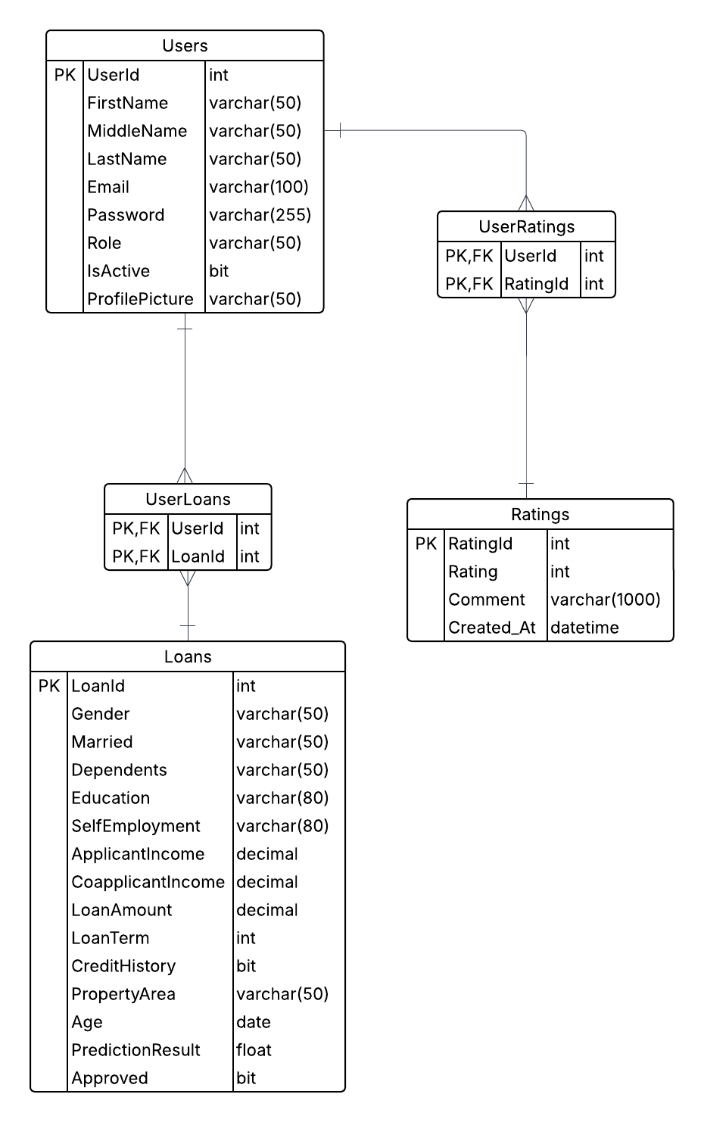

**8. Class diagram**

